TUẦN 6
CHỦ ĐỀ 1: MÁY TÍNH VÀ EM
BÀI 3: MÁY TÍNH VÀ EM (T2)
I. YÊU CẦU CẦN ĐẠT
1. Kiến thức, kĩ năng.
Sau bài này, HS sẽ:
- Biết thực hiện quy tắc an toàn về điện, có ý thức đề phòng tai nạn về điện khi sử dụng máy tính.
2. Năng lực.
- Năng lực giao tiếp, hợp tác: Thảo luận để thực hiện các nhiệm vụ học tập.
- Năng lực giải quyết vấn đề và sáng tạo: Sử dụng các kiến thức đã học ứng dụng vào thực tế, tìm tòi, phát hiện giải quyết các nhiệm vụ trong cuộc sống.
Định hướng Năng lực số
4.1.CB1a: Nhận biết được cách bảo vệ thiết bị và nội dung số một cách đơn giản.
3. Phẩm chất.
- Nhân ái: Yêu thương đoàn kết với bạn bè, giúp đỡ bạn trong học tập.
- Chăm chỉ: Chăm học, chăm làm, hăng say học hỏi và nhiệt tình giơ tay phát biểu bài.
- Trung thực: Sẵn sàng nói lên ý kiến của mình khi bạn học sử dụng sai mục đích của máy tính.
- Trách nhiệm: Có trách nhiệm bảo vệ, giữ gìn máy tính.
*HSKT: Giúp HS nhận biết các quy tắc an toàn về điện khi sử dụng máy tính.
*Tich hợp phát triển KNS: Bài 8. Bảo vệ thiết bị số khỏi phần mềm độc hại
II. PHƯƠNG TIỆN DẠY HỌC
1. Đối với GV: Máy tính, tivi, bài giảng điện tử.
2. Đối với HS: SGK, bút, vở ghi bài.
III. CÁC HOẠT ĐỘNG DẠY – HỌC
Hoạt động của giáo viên | Hoạt động của học sinh | HTHSY/  KT
1. KHỞI ĐỘNG (5’)
a. Mục tiêu: Tạo tâm thế gây hứng thú học tập cho học sinh.
b. Cách thức tiến hành:
- GV chia lớp thành 2 nhóm chơi và tổ chức trò chơi “Ai nhanh hơn”  - GV dẫn dắt HS vào bài: Để hiểu rõ hơn về an toàn về điện khi sử dụng máy tính thì bây giờ chúng ta cùng tìm hiểu bài học ngày hôm nay – Bài 3: Máy tính và em (t2). | - HS lắng nghe, quan sát.  - HS trao đổi các nội dung GV đưa ra trước lớp.  - HS báo cáo kết quả, nhận xét các nhóm khác.  - HS lắng nghe. | Cùng tham gia
2. HÌNH THÀNH KIẾN THỨC (17’)
3. An toàn về điện khi sử dụng máy tính.
Hoạt động 2. An toàn về điện. (7’)
a. Mục tiêu:
- HS biết thực hiện quy tắc an toàn về điện.
- HS có ý thức đề phòng tai nạn về điện khi sử dụng máy tính.
b. Cách tiến hành
- GV yêu cầu HS quan sát Hình 17 và trả lời câu hỏi: Hành động của mỗi bạn trong hình sau đúng hay sai? Giải thích tại sao?  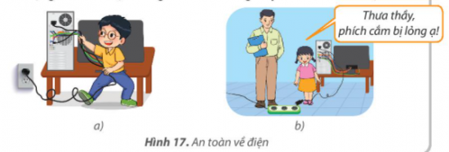  - GV chia lớp thành các nhóm nhỏ phù hợp với sĩ số, thảo luận và trả lời câu hỏi: Mỗi nhóm hãy nêu ít nhất 5 việc nên làm và không nên làm khi làm việc với máy tính để đề phòng an toàn về điện.  - GV mời 1-2 HS đại diện trả lời. Các nhóm khác lắng nghe và bổ sung  - GV hướng dẫn HS tự đọc thông tin trong phần Hoạt động đọc SGK tr.16 và giảng cho HS hiểu được những quy tắc an toàn khi sử dụng máy tính:  + Khi sử dụng các thiết bị điện trực tiếp, không nên tự ý cắm và rút các thiết bị kết nối với nguồn điện.  + Chỉ sử dụng khi các thiết bị đã được sạc pin hoặc được kiểm tra an toàn.  + Những việc nên và không nên làm khi sử dụng máy tính:  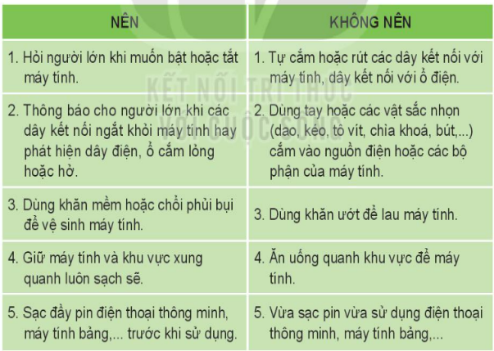  - GV chốt lại: Bảo đảm an toàn về điện khi sử dụng máy tính.  - GV yêu cầu HS trả lời câu hỏi:  1. Trong phòng thực hành, khi phát hiện dây của chuột máy tính không được cắm vào máy tính, em sẽ làm gì?  A. Cắm lại.  B. Thông báo với thầy cô.  C. Lấy ra chơi.  2. Để vệ sinh bàn phím máy tính, em nên sử dụng công cụ nào?  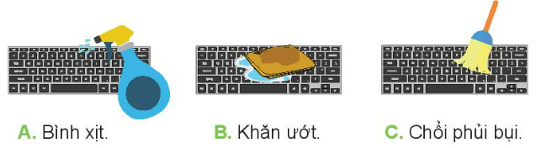  - GV mời đại diện 1-2 HS trả lời. HS khác lắng nghe, nhận xét, bổ sung.  - GV nhận xét, đánh giá. | - HS trả lời:  + Hành động của bạn nam trong hình bên trái là sai vì máy tính là thiết bị điện, điện có thể gây nguy hiểm đến tính mạng con người. Bạn nam kéo, rút dây điện kết nối với máy tính sẽ làm máy tính bị hỏng và gây mất an toàn về điện.  + Hành động của bạn nữ trong hình bên phải là đúng vì phích cắm điện bị lỏng, nguồn điện sẽ không truyền đến các thiết bị để hoạt động nên phải thông báo cho người lớn để xử lí kịp thời.  - HS thảo luận nhóm.  - HS báo cáo kết quả sau khi thảo luận. Các nhóm khác lắng nghe và bổ sung.  - HS lắng nghe và ghi nhớ.  - HS ghi nhớ.  - 1-2 HS trả lời:  1. Đáp án B.  2. Đáp án C  - HS lắng nghe và tiếp thu | Cùng thảo luận nhóm.
3. LUYỆN TẬP (5’)
a. Mục tiêu: HS củng cố, khắc sâu kiến thức đã học về an toàn về điện khi sử dụng máy tính.
b. Cách tiến hành
- GV tổ chức cho HS luyện tập theo các câu hỏi:  3. Minh đang sử dụng máy tính trong phòng thì phát hiện có mùi khét từ dây điện, theo em Minh nên làm gì?  A. Tiếp tục công việc của mình.  B. Mở cửa to cho bớt mùi khét.  C. Chạy ra ngoài báo với người lớn.  D. Rút dây cắm điện.  4. Trong các thiết bị dưới đây, đâu là thiết bị kèm theo của máy tính để bàn.  A. Chuột.  B. Bàn phím.  C. Màn hình cảm ứng.  D. Loa  5. Đâu là việc không nên làm khi sử dụng máy tính?  A. Dùng chổi phủi bụi vệ sinh máy tính.  B. Thông báo cho người lớn khi ổ cắm điện bị hở.  C. Dùng khăn ướt lau máy tính.  D. Cả A, B, C đều sai.  - GV gọi 1-2 HS trả lời. HS khác lắng nghe, nhận xét, bổ sung  - GV nhận xét, đánh giá. | - 1-2 HS trả lời:  3. C  4. D  5. C  - 1-2 HS nhận xét.  - HS lắng nghe. | - HS trả lời
4. VẬN DỤNG (5’)
a. Mục tiêu: HS vận dụng được các kiến thức đã học về an toàn về điện khi sử dụng máy tính.
4.1.CB1a: Nhận biết được cách bảo vệ thiết bị và nội dung số một cách đơn giản.
b. Cách tiến hành
Trò chơi "Đúng hay Sai": GV đọc các hành vi, HS giơ thẻ xanh (Đúng/Nên làm) hoặc thẻ đỏ (Sai/Không nên làm).  Ví dụ: "Tắt máy bằng cách rút phích cắm điện đột ngột." (Đỏ - Hại thiết bị và mất dữ liệu).  Ví dụ: "Khi thấy một trang web lạ đòi điền tên, em báo thầy cô/cha mẹ." (Xanh - Bảo vệ nội dung số).  - GV nhận xét, đánh giá. | - HS trả lời theo sự hiểu biết.  - HS lắng nghe và tiếp thu. | HS lắng nghe và tiếp thu.
5.CỦNG CỐ, DẶN DÒ (3’)
Củng cố
- GV đặt câu hỏi nhanh:
+ Khi sử dụng máy tính em cần chú ý điều gì để an toàn và hiệu quả?
- GV nhận xét, chốt kiến thức: Cần sử dụng đúng tư thế, bảo vệ mắt, tuân thủ quy tắc an toàn khi dùng máy tính.
Dặn dò
- Quan sát và ghi lại một công việc mà em hoặc người thân đã sử dụng máy tính trong ngày.
- Chuẩn bị bài mới
IV. ĐIỀU CHỈNH SAU BÀI DẠY

